Зимняя зональная спартакиада допризывной молодежи «Защитник Отечества»
2 марта в р.п. Атяшево прошла зимняя зональная спартакиада допризывной молодежи «Защитник Отечества», в котором ребята соревновались по следующей программе:
1 - Строевая подготовка;
2 - Физическая подготовка;
3 - Огневая подготовка;
4 - Разборка-сборка АКМ.
Ардатовский район представляла команда Ардатовкого аграрного техникума им. И.А. Пожарского.
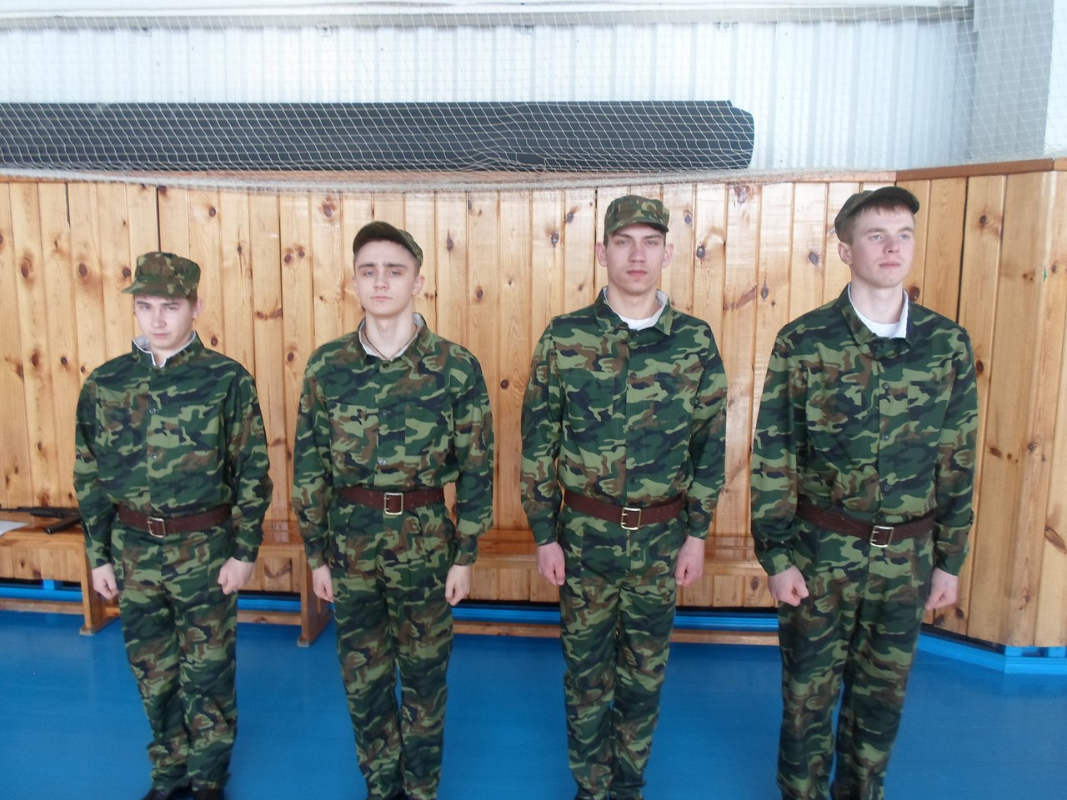
Наша команда Ардатовкого аграрного техникума им. И.А. Пожарского заняла III место.



